

Neue Freunde und bessere Sprachkenntnisse
10. August 2017
Autor
Saskia Baumgartner

Für zwei Wochen ist der 13-jährige Luis Benalcazar Zambonino aus der Nähe von Lausanne zum Sprachaustausch bei seinem Neuhauser Altersgenossen Patrick Pedretscher zu Gast.
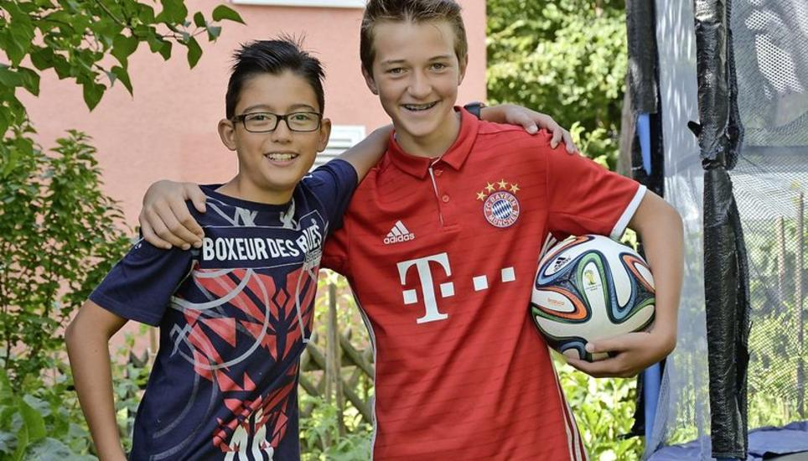
Luis Benalcazar Zambonino (links) aus der Nähe von Lausanne ist noch bis Samstag zu Gast bei Patrick Pedretscher. Beide sind grosse Fussballfans. Bild: Saskia Baumgartner

Französisch war bislang nicht das Lieblingsfach des Neuhauser Schülers Patrick Pedretscher. Die Noten des 13-Jährigen, der jetzt in die Sekundarschule kommt, waren zwar immer gut, doch so recht gefallen mochte ihm die Sprache nicht.
Da hatte seine Mutter die Idee eines Schüleraustauschs. Ein Klassenaustausch war nicht möglich gewesen, im Internet fand sie aber heraus, dass es einen Austausch für einzelne Schüler während der Ferienzeit gibt. So kam der 13-jährige Luis Benalcazar Zambonino aus Penthalaz bei Lausanne vor eineinhalb Wochen zu der Neuhauser Familie. Der Romand lernt seit drei Jahren Deutsch und wollte sich verbessern. «Deutsch ist sehr schwierig», sagt er. Der Ferienaustausch gefalle ihm sehr gut, obschon er seine Familie vermisse. Er ist zum ersten Mal länger von zu Hause weg. Dabei ist der Gast aus der Waadt seit seiner Ankunft schon fast zum fünften Familienmitglied der Pedretschers geworden. So haben alle zusammen Ausflüge ins Appenzell gemacht, sich den Rheinfall angeschaut und einen Schiffsausflug nach Stein am Rhein unternommen. Auch sonst machen die beiden Jungen viel gemeinsam, Velo fahren oder Fussball spielen etwa.

Kaum bekannte Möglichkeit
Am Samstag fährt Luis Benalcazar Zambonino zurück nach Hause, und im Oktober steht dann ein Gegenbe- such von Patrick Pedretscher an. Der Jugendliche, der dem Austausch zunächst kritisch gegenüberstand, freut sich, einen neuen Freund gefunden zu haben. Und Französisch findet er auch nicht mehr so schlimm wie früher.
Auch für Mutter Anna Pedretscher war die Erfahrung sehr schön – Luis sei sehr brav und nett. Sie bedauert aber, dass viele Eltern nicht über die Möglichkeit eines inländischen Ferienaustauschs – dessen Organisation kostenlos ist – Bescheid wissen. «In einem Land, in dem es vier Sprachen gibt, sollte man das besser nutzen», sagt sie.
Tatsächlich habe sich im Kanton Schaffhausen im letzten Jahr viel bewegt, sagt Xavier Turpain, der neu kantonaler Austauschverantwortlicher ist. War der Schüleraustausch zuletzt etwas eingeschlafen, will man ihn nun verstärkt fördern. Auf der Homepage des Kantons gibt es Infos, wie Eltern privat einen Ferienaustausch organisieren können. Ziel sei zudem, die Möglichkeit eines Klassenaustauschs zu unterstützen. Erste Arbeiten haben bereits gefruchtet: Im Schuljahr 16/17 gab es davon 14, im Jahr davor keinen einzigen.

